平台手机断线重连

步骤：

1. 将usb_reset.py和adbusb.py 放在主服务器的/var/stf/目录下
2. 在/var/stf目录下运行python usb_reset.py



注意事项：

主服务器需要安装的类库及其命令

rethinkdb：pip install rethinkdb

usb：pip install --pre pyusb

paramiko：pip install paramiko

子服务器需要安装的类库及其命令

usb：pip install --pre pyusb

fire：pip install fire

如提示pip版本过低，则需安装更高版本的

wget <https://bootstrap.pypa.io/get-pip.py>

python get-pip.py

ln –s /usr/local/bin/pip /usr/bin/pip

pip -V　　#查看pip版本

原理：

1. 运行usb.reset.py后，会去数据库查询当前服务器连接的子服务器上的离线手机，并返回查询结果
2. 将adbusb.py文件推送到有手机离线的子服务器上
3. 在子服务器上自动运行adbusb.py脚本，将离线的手机重置

执行前

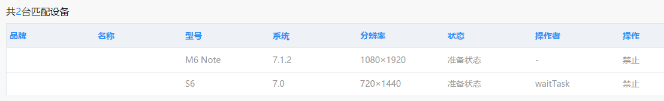

执行后

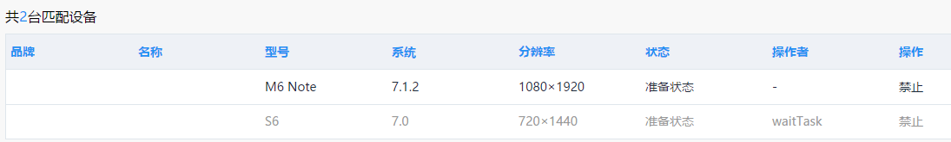

主服务器上的执行记录

